二．
1.ASCII是单字节编码
ASCII码是计算机中用得最广泛的字符集及其编码。二进制数可以表示2种状态：0、1；而2位二进制数可以表示4种状态：00、01、10、11；依次类推，7位二进制数可以表示128种状态，每种状态都唯一地编为一个7位的二进制码，对应一个字符（或控制码），这些码可以排列成一个十进制序号0～127。所以，7位ASCII码是用七位二进制数进行编码的，可以表示128个字符。
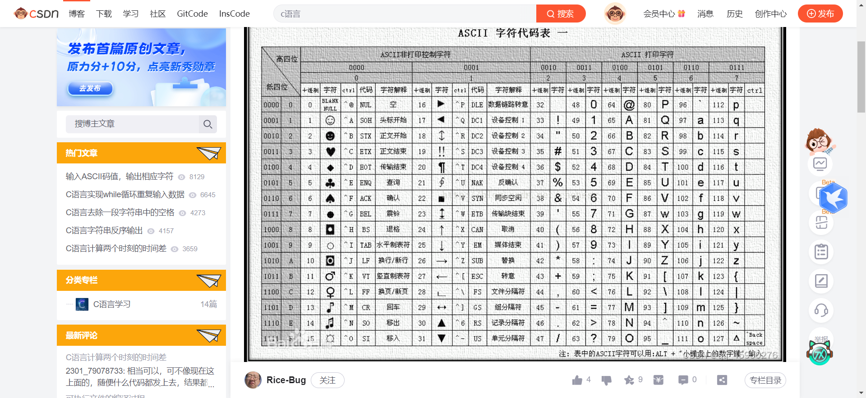2.GB2312是中国规定的汉字编码
公文标准字体之一。仿宋是字体名称，GB2312是字符编码名称，属简体中文编码的一种，简体中文自1980年代以来通常使用中华人民共和国国家标准总局公布的GB 2312，以及其后继的GBK和GB18030中文编码。近年来随着Unicode跨语言编码集的出现，也被广泛使用。所以通常说的仿宋就基本上是仿宋_GB2312了

3.Unicode
统一码，也叫万国码、单一码（Unicode）是计算机科学领域里的一项业界标准，包括字符集、编码方案等。Unicode 是为了解决传统的字符编码方案的局限而产生的，它为每种语言中的每个字符设定了统一并且唯一的二进制编码，以满足跨语言、跨平台进行文本转换、处理的要求。1990年开始研发，1994年正式发布1.0版本，2020年发布13.0版本。

4.UTF-8是动态的编码方式
UTF-8（8位元，Universal Character Set/Unicode Transformation Format）是针对Unicode的一种可变长度字符编码。它可以用来表示Unicode标准中的任何字符，而且其编码中的第一个字节仍与ASCII相容，使得原来处理ASCII字符的软件无须或只进行少部分修改后，便可继续使用。因此，它逐渐成为电子邮件、网页及其他存储或传送文字的应用中，优先采用的编码。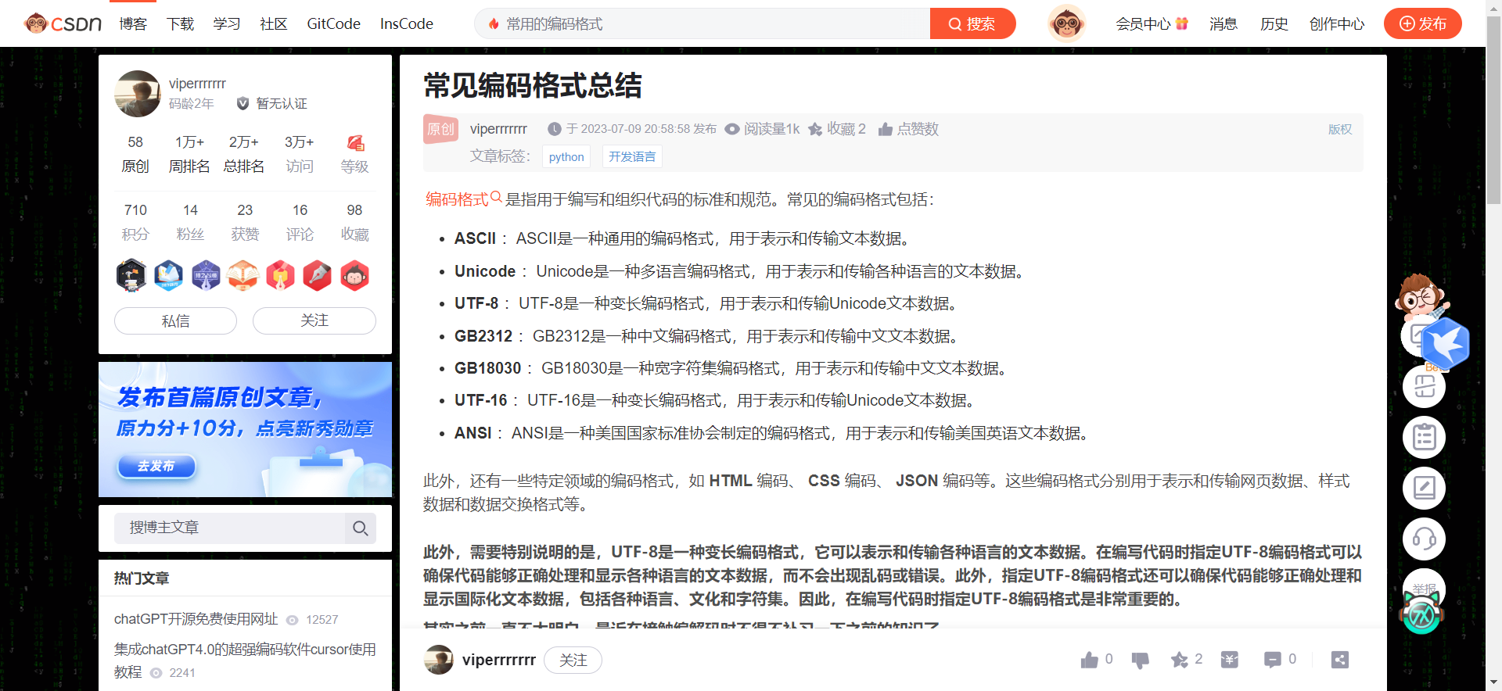
三．
电容的分类： 电容是由两个金属极，中间夹有绝缘材料（介质）构成的。由于绝缘材料的不同，所构成的电容器的种类也有所不同
按结构分：固定电容，可变电容，微调电容；
介质材料分：按介质材料可分为：气体介质电容，液体介质电容，无机固体介质电容，有机固体介质电容。
按极性分为：有极性电容和无极性电容。 我们最常见到的就是电解电容。
电容作用：电容在电路中具有隔断直流电，通过交流电的作用（隔直通交），因此常用于级间耦合、滤波、去耦、旁路及信号调谐等。
四．
1、char **argv
分析：argv是一个指针变量，argv的指向（*argv）是char *，也就是argv指向的也是一个指针 ；*argv的指向（**argv）是char。
2.int型的argc，为整型，用来统计程序运行时发送给main函数的命令行参数的个数，在VS中默认值为1。